枣庄市司法局2020年度政府信息
公开工作报告

根据《中华人民共和国政府信息公开条例》和《山东省政府信息公开办法》等有关规定，枣庄市司法局编制了2020年度政府信息公开工作报告。报告主要内容包括：总体情况、主动公开政府信息情况、收到和处理政府信息公开申请情况、政府信息公开行政复议、行政诉讼情况、政府信息公开工作存在的问题及改进情况、其他需要报告的事项六部分。报告中统计数据的时间为2020年1月1日至2020年12月31日。本报告的电子版可在“枣庄政务网”（www.zaozhuang.gov.cn）和“枣庄市司法局”（http://ssfj.zaozhuang.gov.cn)下载。
一、总体情况
（一）主动公开情况。市司法局忠实履行司法行政机关“一个统筹、四大职能”,按照市委市政府和有关上级机关关于政府信息公开工作的要求，以认真贯彻落实《中华人民共和国政府信息公开条例》为主线，紧紧围绕司法行政中心工作和社会关注、群众关切的问题，全力推进政府信息公开，加强文件发布、会议公开、财政信息公开、政策解读、意见征集和执法信息公示。一是突出抓好文件发布、政策解读。规范发布文件，创新解读形式，对《“法援惠民生扶贫奔小康”品牌建设活动实施方案》等5个文件制作视频、图文进行了重点解读，收到了良好成效。局党组书记、局长王茂山率先垂范，就《关于推进诉讼与非诉讼纠纷解决机制对接工作的意见》对公众进行了解读。二是大力抓好重点领域信息公开。充分发挥职能作用，通过“枣庄司法”系列新媒体和门户网站等多种渠道，及时编发公开信息328条。按照“五公开”原则，通过政府信息公开平台向社会公开发布行政审批事项目录、行政权力清单、部门责任清单、财政预算决算、政府采购、社会信用体系建设、“双随机一公开”监管、政府工作报告任务完成情况等信息，做到应公开尽公开。 三是认真做好机构概况、会议信息公开。及时更新领导班子成员分工、机构职能、联系方式等信息。对年内召开的办公会议进行了公开，并对会议作出的重要决策进行了解读。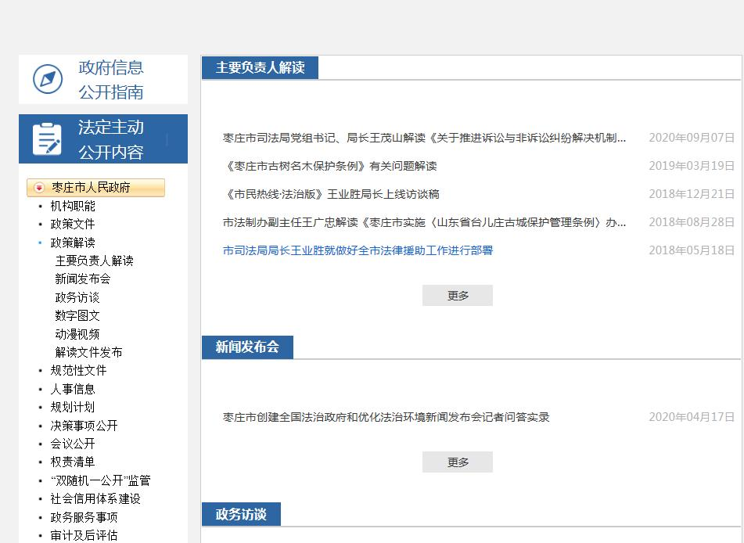
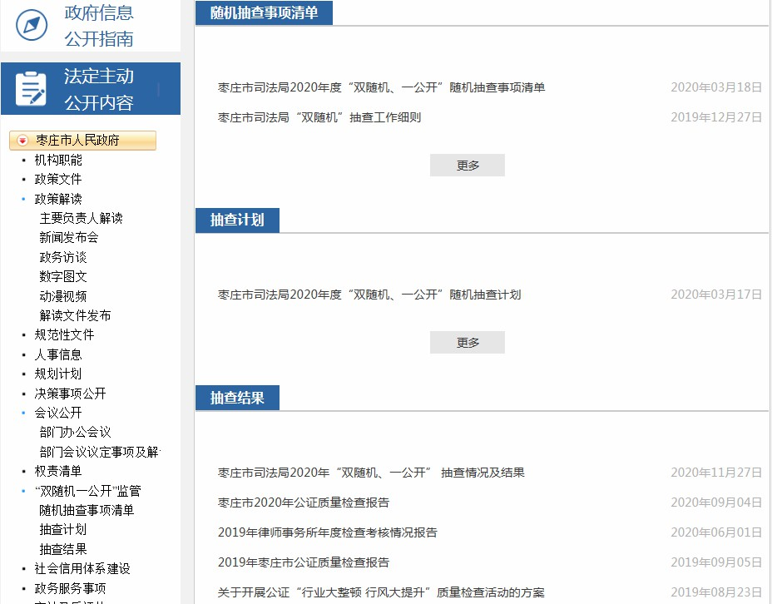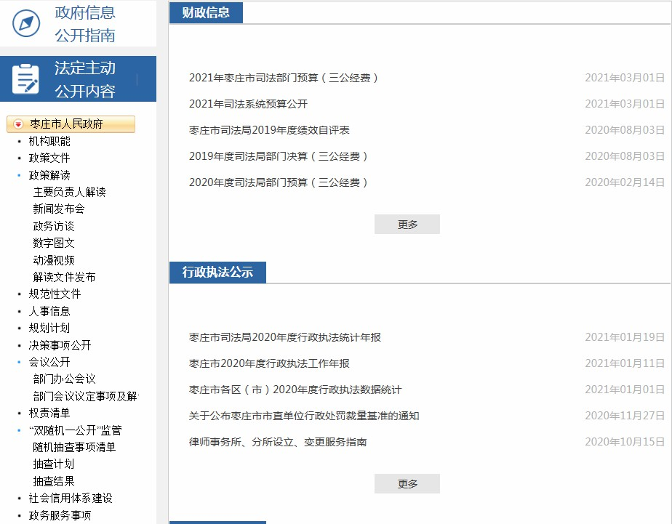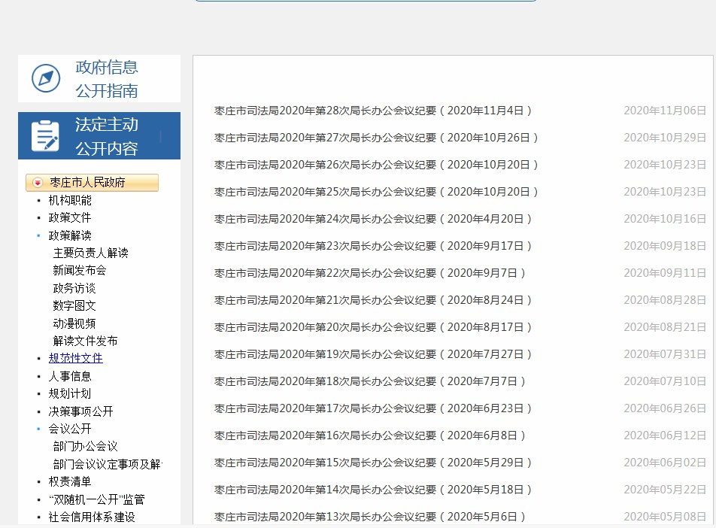
（二）依申请公开情况。2020年我局收到1个政务信息公开申请，经公开属性审查和领导审批，3日内对其进行了信息提供。
（三）政府信息管理情况
市司法局结合自身实际，制定了政府信息公开的暂行规定，对信息公开的指导思想、运行机制、工作程序、保障措施、工作进度等方面作出了明确规定和要求，进一步明确各处室职责，确保政府信息公开工作落实到位。及时落实上级部署工作，不断完善政府信息公开工作指南和公开目录，定期检查，及时更新。
（四）平台建设情况。及时跟进上级关于信息公开平台建设的规划部署，重点抓好门户网站政务公开板块。不断完善网站栏目构架，倾力打造“简明、便民、全面”的门户网站。加大新媒体信息公开力度，用好 “枣庄司法”（今日头条）、“枣庄司法行政”（微信公众号）等新媒体平台，及时将工作动态、会议决策、执法信息等推送给社会大众。
（五）监督保障情况。加强政务公开工作组织领导，根据人员和分工的变动，强化人员力量配置，形成了分管局长亲自抓，局办公室牵头负责，各职能处室分工负责的工作格局。指定专人负责信息公开工作，将责任明确到人，做到一级抓一级，层层抓落实，确保信息公开工作顺利开展。严格按照保密审查办法对每一份拟公开的信息进行严格审查，坚决杜绝泄密事件发生。​
二、主动公开政府信息情况
第二十条第（一）项
信息内容 | 本年新  制作数量 | 本年新  公开数量 | 对外公开总数量
规章 | 0 | 0 | 0
规范性文件 | 8 | 8 | 8
第二十条第（五）项
信息内容 | 上一年项目数量 | 本年增/减 | 处理决定数量
行政许可 | 279 | -38 | 241
其他对外管理服务事项 | 0 | 0 | 0
第二十条第（六）项
信息内容 | 上一年项目数量 | 本年增/减 | 处理决定数量
行政处罚 | 3 | -3 | 0
行政强制 | 0 | 0 | 0
第二十条第（八）项
信息内容 | 上一年项目数量 | 本年增/减
行政事业性收费 | 1 | 增长8.99%
第二十条第（九）项
信息内容 | 采购项目数量 | 采购总金额
政府集中采购 | 10 | 231.93万元
三、收到和处理政府信息公开申请情况
（本列数据的勾稽关系为：第一项加第二项之和，等于第三项加第四项之和） |  |  | 申请人情况
 |  |  | 自然人 | 法人或其他组织 |  |  |  |  | 总计
 |  |  |  | 商业企业 | 科研机构 | 社会公益组织 | 法律服务机构 | 其他
一、本年新收政府信息公开申请数量 |  |  | 1 | 0 | 0 | 0 | 0 | 0 | 1
二、上年结转政府信息公开申请数量 |  |  | 0 | 0 | 0 | 0 | 0 | 0 | 0
三、本年度办理结果 | （一）予以公开 |  | 1 | 0 | 0 | 0 | 0 | 0 | 1
 | （二）部分公开（区分处理的，只计这一情形，不计其他情形） |  | 0 | 0 | 0 | 0 | 0 | 0 | 0
 | （三）不予公开 | 1.属于国家秘密 | 0 | 0 | 0 | 0 | 0 | 0 | 0
 |  | 2.其他法律行政法规禁止公开 | 0 | 0 | 0 | 0 | 0 | 0 | 0
 |  | 3.危及“三安全一稳定” | 0 | 0 | 0 | 0 | 0 | 0 | 0
 |  | 4.保护第三方合法权益 | 0 | 0 | 0 | 0 | 0 | 0 | 0
 |  | 5.属于三类内部事务信息 | 0 | 0 | 0 | 0 | 0 | 0 | 0
 |  | 6.属于四类过程性信息 | 0 | 0 | 0 | 0 | 0 | 0 | 0
 |  | 7.属于行政执法案卷 | 0 | 0 | 0 | 0 | 0 | 0 | 0
 |  | 8.属于行政查询事项 | 0 | 0 | 0 | 0 | 0 | 0 | 0
 | （四）无法提供 | 1.本机关不掌握相关政府信息 | 0 | 0 | 0 | 0 | 0 | 0 | 0
 |  | 2.没有现成信息需要另行制作 | 0 | 0 | 0 | 0 | 0 | 0 | 0
 |  | 3.补正后申请内容仍不明确 | 0 | 0 | 0 | 0 | 0 | 0 | 0
 | （五）不予处理 | 1.信访举报投诉类申请 | 0 | 0 | 0 | 0 | 0 | 0 | 0
 |  | 2.重复申请 | 0 | 0 | 0 | 0 | 0 | 0 | 0
 |  | 3.要求提供公开出版物 | 0 | 0 | 0 | 0 | 0 | 0 | 0
 |  | 4.无正当理由大量反复申请 | 0 | 0 | 0 | 0 | 0 | 0 | 0
 |  | 5.要求行政机关确认或重新出具已获取信息 | 0 | 0 | 0 | 0 | 0 | 0 | 0
 | （六）其他处理 |  | 0 | 0 | 0 | 0 | 0 | 0 | 0
 | （七）总计 |  | 1 | 0 | 0 | 0 | 0 | 0 | 1
四、结转下年度继续办理 |  |  | 0 | 0 | 0 | 0 | 0 | 0 | 0
四、政府信息公开行政复议、行政诉讼情况
行政复议 |  |  |  |  | 行政诉讼
结果维持 | 结果纠正 | 其他结果 | 尚未审结 | 总计 | 未经复议直接起诉 |  |  |  |  | 复议后起诉
 |  |  |  |  | 结果维持 | 结果纠正 | 其他结果 | 尚未审结 | 总计 | 结果维持 | 结果纠正 | 其他结果 | 尚未审结 | 总计
0 | 0 | 0 | 0 | 0 | 0 | 0 | 0 | 0 | 0 | 0 | 0 | 0 | 0 | 0
五、政府信息公开工作存在的问题及改进情况
（一）存在问题。我局政务公开工作虽然取得了一些成绩，但与上级要求、群众期盼相比，还有一定差距，主要是：有的干部职工对政务公开工作的重要性认识不够深刻；信息公开制度规范还不健全等。
（二）改进措施。我局按照上级安排部署，对照问题，着重做好了以下工作：一是进一步提升信息公开工作的主动性，力争获得更多群众对司法行政工作的理解和支持。切实做好局门户网站、微信公众号等信息公开平台的维护，及时做好信息更新和发布。二是及时梳理汇总并按照要求发布应公开政府信息，力争在信息公开数量和质量方面取得新进展。
六、其他需要报告的事项
年内共收到人大代表建议2件，政协提案9件。市局由办公室牵头，相关处室具体负责，于9月份前制作了答复意见，向人大、政协、政府牵头科室、建议提案提交人进行了答复。并按规定在政府信息公开平台进行了发布。
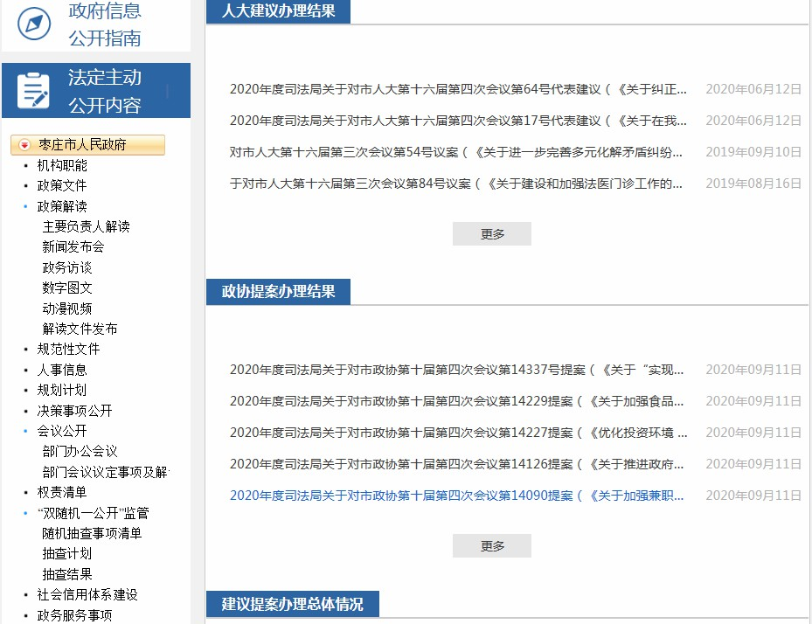

枣庄市司法局
2021年1月29日

